Shy Panda —
얼굴 인식 버전
이미지 분류 대신 얼굴 좌표 계산으로 만든 부끄럼쟁이 판다 (엔트리)

이 프로젝트는 앞서 만든 “Shy Panda”와 완전히 같은 게임이지만, ‘창문에 사람이 있는지’를 알아내는 방법이 다릅니다. 별도로 학습시킨 분류 모델 대신, 엔트리의 “얼굴 인식(얼굴 랜드마크)” 기능이 알려주는 눈·턱 좌표를 직접 계산해서 판별합니다.
즉, 데이터를 모아 학습시키는 인공지능 대신, 이미 학습되어 있는 얼굴 위치 인식 결과를 규칙(좌표 비교)으로 해석해서 같은 목적을 이루는 방법을 보여주는 프로젝트입니다.

프로젝트 개요

제작 도구 | 엔트리(Entry) — https://playentry.org
사용 기술 | 엔트리 인공지능 블록 – 얼굴 인식(눈·턱 좌표로 창문 안에 있는지 계산)
오브젝트 수 | 3개 (부끄럼쟁이판다, 창문, 배경)
핵심 개념 | 얼굴 랜드마크 좌표 비교 / 여러 조건 동시에 확인(그리고) / 중첩된 만약~아니면

이 워크시트는 실제로 제작된 엔트리 프로젝트 파일(ShyPanda-window내 얼굴인식.ent, 내부 이름 “ShyPanda2”)의 내부 구조를 그대로 분석하여 정리한 설명 자료입니다.
※ 판다 오브젝트의 코드와 모양은 원본 Shy Panda와 동일합니다. 이 워크시트에서는 달라진 “창문인식” 부분을 중심으로 설명합니다.

오브젝트 살펴보기

이 프로젝트에는 오브젝트가 3개 있습니다. (판다 모양은 원본과 동일합니다.)
 | 
부끄럼쟁이판다 (춤추는 모습)  아무도 안 볼 때 신나게 춤추는 기본 모습 | 부끄럼쟁이판다 (부끄러운 모습)  누군가 쳐다보는 것을 인식하면 바뀌는 모습

그 밖에 오브젝트: “창문”, “배경” — 원본 Shy Panda와 동일
원본 Shy Panda와 무엇이 다를까요?

 | Shy Panda (원본) | Shy Panda — 얼굴 인식 버전
사용 기술 | 이미지 분류 모델(‘사람 있음/없음’ 학습) | 얼굴 인식(얼굴 랜드마크) 좌표 계산
판별 방법 | 웹캠 화면 전체를 인공지능에게 보여주고 통째로 분류 | 눈·턱 등 특정 지점의 좌표가 정해진 범위 안에 들어오는지 계산

순서대로 따라 만들기

- 엔트리(playentry.org)에 접속해서 새 작품을 만들고, 판다·창문·배경 오브젝트를 추가합니다. (모양은 원본 Shy Panda와 같습니다.)
- 블록 팔레트의 “인공지능” 카테고리에서 “얼굴 인식” 확장 블록을 추가합니다. (이미지 분류 확장 대신 이것을 사용합니다.)
- 창문 오브젝트에서 웹캠 화면을 켜고 얼굴 인식을 시작합니다.
- 얼굴의 왼쪽 눈, 오른쪽 눈, 턱 부분 좌표를 각각 가져와서, 그 좌표들이 창문이 그려진 범위 안에 들어오는지 “그리고” 조건으로 확인하는 코드를 작성합니다.
- 세 조건이 모두 맞으면 “누가보나요?”를 “예”로, 하나라도 벗어나면 “아니오”로 정하는 “만약~아니면”을 중첩해서 작성합니다.
- 판다 오브젝트는 원본 Shy Panda와 똑같이 “누가보나요?” 값에 따라 춤추거나 부끄러워하는 코드를 그대로 사용합니다.
- 시작하기 버튼을 눌러 창문 영역 안에 얼굴을 넣었다 뺐다 하며 판다의 반응을 테스트합니다.

코드 살펴보기 (실제 프로젝트 블록)

아래는 ShyPanda-window내 얼굴인식.ent 파일에서 달라진 “창문인식” 나만의 블록입니다. (판다 오브젝트 코드는 원본과 동일하므로 생략합니다.)
※ 색상은 실제 엔트리 편집기의 블록 카테고리를 참고해 스타일화하여 그린 것입니다.
▸ 나만의 블록 “창문인식” (얼굴 좌표 계산 버전)
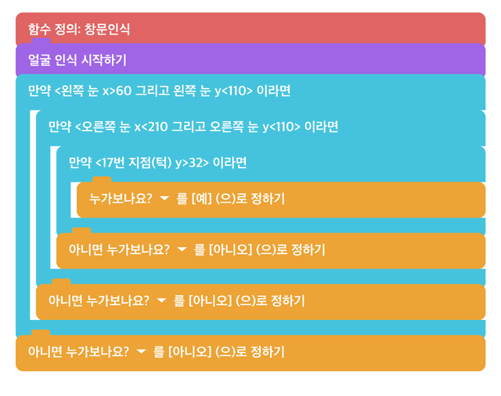

인공지능 블록 | 자료 블록 | 흐름 블록 | 함수(나만의 블록)
지금까지 무엇을 했나요?

여러분은 같은 문제(창문 안에 사람이 있는지 확인하기)를 두 가지 다른 인공지능 접근 방식으로 풀어보았습니다.
원본 Shy Panda는 “학습된 분류 모델”에게 통째로 판단을 맡기는 방식이고, 이번 버전은 인공지능이 알려주는 “얼굴 좌표”라는 원재료를 가져와 여러분이 직접 규칙(좌표 범위 비교)을 세워 판단하는 방식입니다.
두 방식 모두 “인공지능을 활용한다”는 점은 같지만, 하나는 인공지능이 최종 판단까지 하고, 다른 하나는 인공지능이 정보만 제공하고 판단은 여러분의 코드가 하는 점이 다릅니다.

더 알아보기: 언제 어떤 방식이 유리할까요?

이미지 분류 모델 방식(원본)은 “사람이 있다/없다”처럼 정답이 명확한 경우가 많고, 특별한 각도·조명 조건을 데이터로 미리 학습시킬 수 있다는 장점이 있습니다. 다만 학습 데이터를 직접 모아야 합니다.
얼굴 좌표 계산 방식(이번 버전)은 별도 학습 없이 바로 사용할 수 있고, 좌표 범위를 숫자로 정확히 조절할 수 있다는 장점이 있습니다. 다만 “창문 위치가 바뀌면 좌표 범위도 다시 정해야 하는” 것처럼 상황이 바뀌면 사람이 직접 규칙을 수정해야 합니다.

이 기술은 어디에 사용될까요?

- 출입 통제 시스템에서 얼굴이 인식 범위 안에 정확히 들어왔는지 확인하는 기능
- 화상 회의 프로그램이 얼굴이 화면 중앙에 있는지 확인해 자동으로 화면을 맞추는 기능
- 운전자가 정면을 보고 있는지 눈 위치로 확인하는 졸음 방지 기능
- AR 필터 앱에서 얼굴이 촬영 범위 안에 있는지 미리 안내하는 기능
아이디어 더하기

프로젝트를 완성했다면, 아래 아이디어 중 하나를 골라 직접 확장해 보세요.
범위 조절해보기 – 60, 110, 210, 32 같은 좌표 기준 값을 바꿔보면서 판정 범위가 어떻게 달라지는지 실험해 보세요.
두 방식 합치기 – 이미지 분류 결과와 얼굴 좌표 조건을 “그리고”로 함께 확인해서 더 정확하게 판별하도록 만들어 보세요.
고개 각도까지 확인하기 – 눈과 코 좌표의 관계를 계산해서, 정면을 보고 있는지 옆을 보고 있는지도 구분해 보세요.
다른 프로젝트에 응용하기 – Laser Eye나 Face Finder처럼 좌표를 사용하는 다른 프로젝트에도 이 “범위 안에 있는지 확인하기” 방법을 적용해 보세요.

